

**本 科 生 毕 业 设 计（论文）**

**开题报告（含文献综述）**

**（ 2019 届）**

**题 目： 产品流通的可视化表达与数据挖掘**

**学生姓名 倪畅**

**学 号 201505010315**

**专业班级 计算机153**

**学院名称 信息工程学院**

**指导教师 陈文辉**

2018年 12 月 23 日

# 1 研究目的与意义

## 1.1 研究背景

众所周知，我国人口总量大，占世界人口总数的近1/5，所以，我国人民的日常消费品的开销也比较庞大。产品商人们常常坐地起价，经常为了自身利益而是产品价格虚高，所以，为了让我国广大人民能每天看到产品的实时价格趋势，防止广大人民遭受不必要的经济开销，我决定制作一个产品价格显示和未来趋势分析系统，来造福万千百姓。

二十一世纪是一个信息化的时代，信息技术的飞速发展正深刻地影响和改变着人们的生活和工作方式。只有真正做到让信息化普及在寻常百姓家，才能让人民享受着互联网时代所带来的好处，促进中国向着信息智能化发展。

## 1.2 国内外研究现状

农产品市场是农业商品经济发展的客观产物，它的涵义有狭义和广义之分。狭义的农产品市场是指进行农产品交换的场所。生产者出卖自己生产的农产品和消费者购买自己所需的农产品，要有供他们进行交换的场所，这种交换农产品的场所就形成了农产品市场。广义的农产品市场是指农产品流通领域交换关系的总和。它不仅包括各种具体的农产品市场，还包括农产品交换中的各种经济关系，如商品农产品的交换原则与交换方式，人们在交换中的地位、作用和相互联系，农产品流通渠道与流通环节，农产品供给和需求的宏观调控等。

农产品集市价格具有明显的地区差价、季节差价和时点差价。地区差价是由农产品生产的区域性、消费的普遍性和集市贸易的范围决定的：季节差价是由农产品生产的季节性和消费的常年性决定的；时点差价，即同一农产品在同一市场上不同时点的价格各不相同。农产品集市价格的变化是农产品供求矛盾对农产品集市贸易起调节作用的表现，影响着农户的决策，进而导致市场供求关系的变化。

当前，我国农产品批发市场、集贸市场仍然是农产品流通的主要市场类型，初步形成了以农产品集贸市场为基础、以农产品批发市场为中心、以直销配送和超市经营为补充的农产品市场体系，但高效畅通的农产品市场体系还尚未形成。

# 2 研究的基本内容和方法

## 2.1 研究基本内容

课题名称：产品流通的可视化表达与数据挖掘

研究对象：产品的价格分析（以农产品的价格为例）

研究重点：农产品的每天价格的分析和对未来价格的预测

系统实施方案：系统制作的步骤大致可以分成五个步骤：数据获取、数据整理、数据显示、数据分析、数据总结。（如图1-1 系统功能结构图）

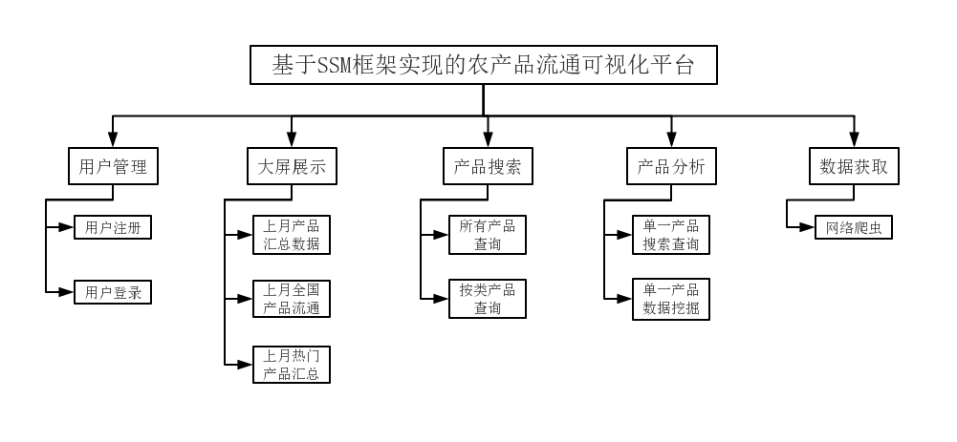

图1-1 系统功能结构图

## 2.2 研究方案

使用Spring+ SpringMVC +Mybatis + MySql的模式整合开发。具体功能如下

1. Spring作为控制器(Controller)来建立模型与视图的数据交互,提供拦截器，标签库支持等。
2. SpringMVC实现MVC模式，层次结构清晰，使程序员只需关注业务逻辑的实现。
3. MyBatis和数据库联合，能更方便的使用sql的条件连接
4. MySql提供数据库支持
5. Maven提供项目管理，以及高效的程序构建能力
6. Tomcat提供服务器支持
7. PowerDesigner提供数据库建模
8. Log4j进行日志记录

选用Mybatis而未选用Hibernate的原因在于SQL的优化方面，Hibernate的查询会将表中的所有字段查询出来，这一点会有性能消耗。而Mybatis的SQL是手动编写的，所以可以按需求指定查询的字段。而我们的实际项目中的一个隐形要求就是要效率高，因此采用Mybatis。

## 2.3 创新点

1. SpringMVC+Spring+MyBatis（Maven） 现今企业最流行框架，采用注解方式，实现0配置
2. MVC模式：Dao层，Service层，Controller，Jsp分离，业务扩展更方便
3. 使用模板进行报表打印，直观
4. Jdbc properties文件设立，配置更方便，不需要修改代码，移植性强
5. VO对象：针对多表查询得出的属性集，无需另外创建数据库表，可以不配置主键，就是普通属性
6. 图形化展示数据信息，更容易传达信息

**3 研究条件和可能存在的问题及措施**

**3.1 研究条件**

|  |  |
| --- | --- |
| 类别 | 内容 |
| 系统 | Windows10  Windows7 |
| 编译器 | IntelliJ IDEA 2018.3.4  JetBrains WebStorm 2018.2.5 |
| 服务器 | Tomcat 7.0.92 |
| 数据库 | MySQL5.7 |
| 项目构建 | Maven  Npm |
| 框架 | Spring+SpringMVC+ MyBatis  React |
| 测试工具 | Postman |
| 浏览器 | Chrome |
| 设计语言 | Java8  JavaScript |
| 数据库建模 | PowerDesigner15.1  Navicat Premium 12 |

现在，网络技术高度发展，所需的各种知识均能在网络上得到，遇到的问题，在网络上也基本上能得到解决。对所要求的硬件、软件环境，均可以搭建，所以研究该课题的条件是具备的，是可以进行的。

**3.2 可能存在的问题及措施**

（1）可能存在的问题：

1) 对用户硬件设备的性能可能要求较高；

2) 对数据分析不全面，不同数据分析方式不同

3) 对大数据开发还不太熟练可能导致进度过慢

4) 对需求经常修改；

5) 对Websocket开发有点生疏。

（2）针对问题的措施：

1．使用Java8等较新技术，通过软件层面降低对硬件的依赖；

2．学习数据仓库相关知识进行补充；

3．在工作中学习到的大数据开发知识应用到系统中；

1. 进行初稿绘制，确定最终原型界面；
2. 学习Websocket相关知识。

# 4 预期目标

建设好一个农产品大数据应用平台，预期如下：

一期完成产品数据获取，主要是通过爬虫（WebMagic框架）；

二期完成数据显示分析（ECharts等前端技术）；

三期完成数据挖掘分析，对未来价格进行分析。

# 5 进度安排

项目结构如图1-2所示

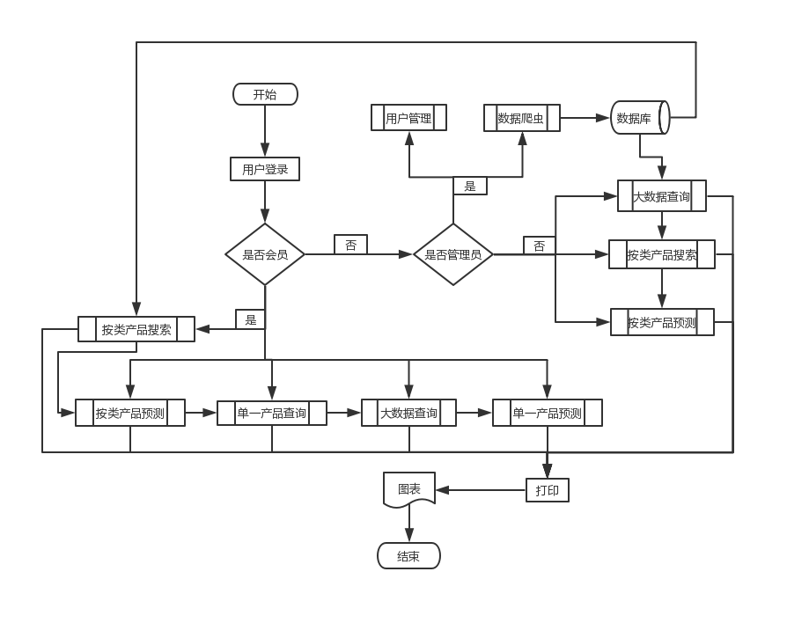

图1-2 项目大致框架

研发情况如图1-3所示

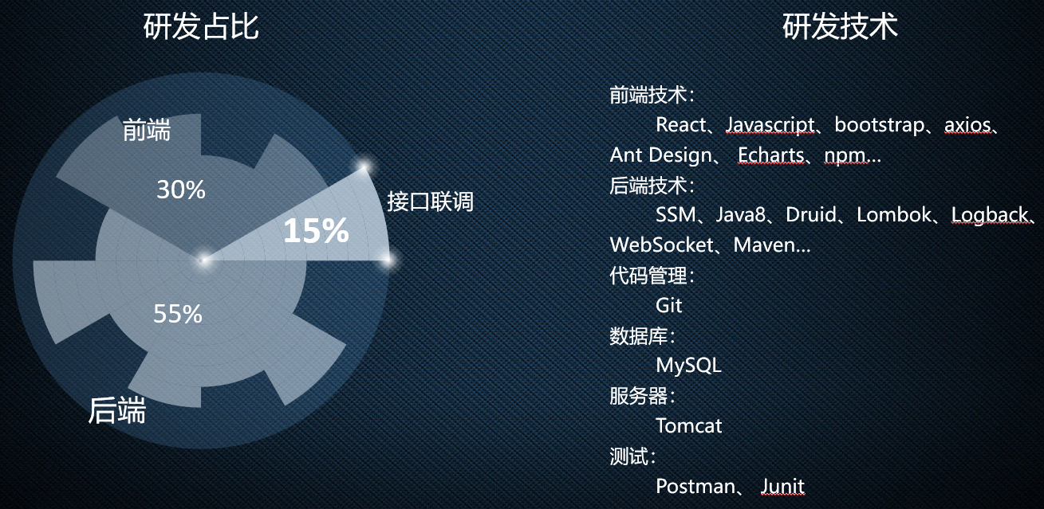

图1-3 研发情况图

（1）11月1号至11月底：

前台实现,编写前端基本登录注册界面，用作整个平台的入口，在后续的前端页面编写中，可以将该React包含进去，可以减少重复代码的编写，后续修改也方便；

页面根据功能分为更新页面，创建页面，查看页面，列表显示页面组成。

（2）12月1号至12月底：

基础搭建，包括（用例图，数据库ER图等，数据库映射，Dao层，Service层等）；

框架搭建，配置文件编写。

（3）1月1号至1月底：

前后端联调，测试及文档编写；

代码进一步优化；

部分注释重新编写；

查找不足以及改进。

（4）2月初至4月底：

撰写相关论文和报告。

# 6 主要参考文献

1. 张引, 陈敏, 廖小飞. 大数据应用的现状与展望[J]. 计算机研究与发展, 2013, 50(S2):216-233.
2. 佚名. Web Component实战:探索PolymerJS、Mozilla Brick、Bosonic与ReactJS框架[M]. 2015:32-72.
3. Zakas N , 泽卡斯, Zakas, et al. JavaScript高级程序设计[M]. 人民邮电出版社, 2010:78-337.
4. 王子毅, 张春海. 基于ECharts的数据可视化分析组件设计实现[J]. 微型机与应用, 2016, 35(14):46-48.
5. Lapsley I. THE NPM AGENDA: BACK TO THE FUTURE[J]. Financial Accountability & Management, 2010, 24(1):77-96.
6. 李洋. SSM框架在Web应用开发中的设计与实现[J]. 计算机技术与发展, 2016, 26(12):190-194.
7. Mitchell J G, Gibbons J, Hamilton G, et al. An Overview of the Spring System.[C]// Compcon Spring 94, Digest of Papers. 2002:1-3.
8. 沃尔斯. Spring实战：第4版[M]. 人民邮电出版社, 2016:457-479.
9. 朱俭. 面向方面编程(AOP)介绍[J]. 计算机工程, 2004, 30(b12):170-172.
10. Ragonis N, Benari M. A long-term investigation of the comprehension of OOP concepts by novices[J]. Computer Science Education, 2005, 15(3):203-221.
11. 黎永良, 崔杜武. MVC设计模式的改进与应用[J]. 计算机工程, 2005, 31(9):96-97.
12. 荣艳冬. 关于Mybatis持久层框架的应用研究[J]. 信息安全与技术, 2015, 6(12):86-88.
13. Eckel B . Thinking in Java, 4th Edition[M]// Thinking in Java (4th Edition). Prentice Hall PTR, 2005:123-256.
14. 连洁. 论函数式编程在JAVA程序中的应用[J]. 电脑知识与技术, 2015, 11(2X):99-100.
15. Raoul-Gabriel Urma , Mario Fusco , Alan Mycroft. Java8实战[M]. 北京：人民邮电出版社，2016:34-110.
16. Bloch J . EFFECTIVE JAVA (2ND EDITION)[J]. 2008:72-99.
17. Di Glacomo M . MySQL: Lessons Learned on a Digital Library[J]. IEEE Software, 2005, 22(3):10-13.
18. Gorodov, Evgeniy Yur’evich, Gubarev, Vasiliy Vasil’evich. Analytical Review of Data Visualization Methods in Application to Big Data[J]. Journal of Electrical and Computer Engineering, 2013:1-7.
19. 杜小刚, 李舟军. J2EE Web开发框架体系结构[J]. 计算机科学, 2006, 33(8):236-239.
20. 王慈光. 二次指数平滑法中确定初始值的简便方法[J]. 西南交通大学学报, 2004, 39(3):269-271.
21. Goldman M, Katz S. MAVEN: Modular Aspect Verification[J]. 2007:1-5.
22. Alibaba Group. 阿里巴巴Java开发手册(正式版)[M]. 2018:1-34.
23. Gupta P , Kahng A B , Kasibhatla A , et al. Eyecharts: constructive benchmarking of gate sizing heuristics[C]// Design Automation Conference. IEEE, 2010:2-12.

|  |
| --- |
| **指导教师意见：**  该生针对农产品的流通和价格预测研究，基于SpringMVC+Spring+MyBatis（Maven）、ECharts、SSO和数据挖掘等技术，开发了一个产品流通可视化及未来价格预测平台，思路清晰，方案可行，同意开题。  指导教师签名：  年 月 日 |
| **开题小组评审意见：**  开题小组组长签名：  年 月 日 |
| **学科意见：**  开题报告答辩结果： □ 通 过 □ 不 通 过  学科负责人签名：  年 月 日 |